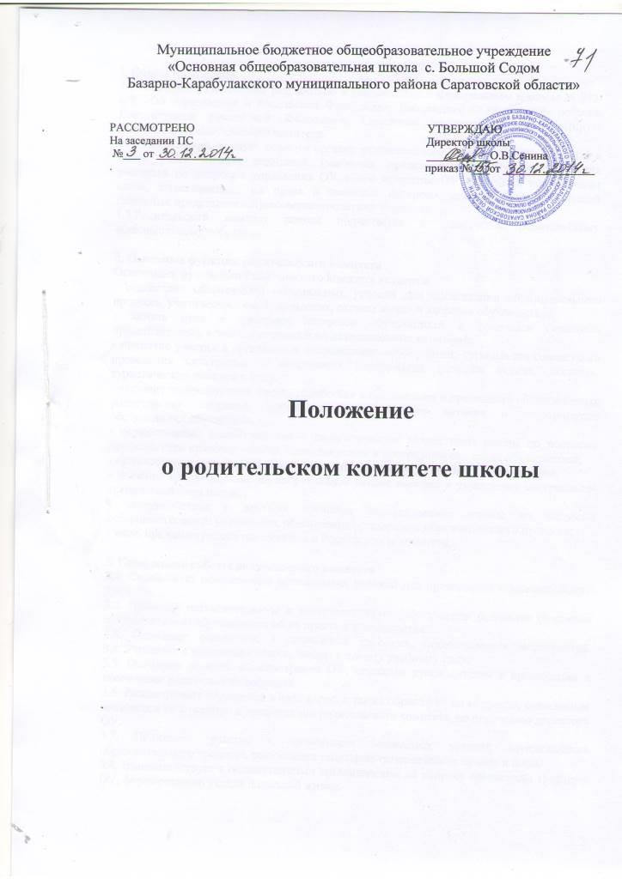
I. Общие положения
1.1. Настоящее Положение разработано в соответствии с Федеральным законом № 273-ФЗ, «Об образовании в Российской Федерации», Конвенцией ООН о правах ребенка, Конституцией российской Федерации, Семейным кодексом и регламентирует деятельность родительского комитета.
1.2.Родительский комитет является органом общественного управления ОУ, создается в целях учета мнения родителей (законных представителей) несовершеннолетних учащихся по вопросам управления ОУ и при принятии ОУ локальных нормативных актов, затрагивающих их права и законные интересы, по инициативе родителей (законных представителей)несовершеннолетних учащихся.
1.3.Родительский комитет школы подчиняется и подотчётен родительскому общешкольному собранию

2. Основные функции родительского комитета
Основными функциями Родительского комитета являются:
- содействие обеспечению оптимальных условий для организации образовательного процесса, ученического самоуправления, охраны жизни и здоровья обучающихся;
- защита прав и законных интересов обучающихся и родителей (законных представителей), в том числе социально незащищенных категорий;
- принятие участия в организации и проведении мероприятий, организации совместного проведения культурных и спортивных мероприятий (вечеров отдыха, дискотек, туристических походов и т.п.);
- оказание администрации школы содействия в организации и проведении общешкольных родительских собраний, организации качественного питания и медицинского обслуживания обучающихся;
- осуществление взаимодействия с педагогическим коллективом школы по вопросам профилактики правонарушений, безнадзорности и беспризорности среди обучающихся;
- привлечение родительской общественности к активному участию в жизни школы;
- оказание исключительно на добровольной основе помощи в укреплении материально-технической базы школы;
- взаимодействие с другими органами самоуправления школы по вопросам совершенствования управления, обеспечения организации образовательного процесса;
- иное, предусмотренное положением о Родительском комитете.

3. Содержание работы родительского комитета
3.1. Содействует обеспечению оптимальных условий для организации образовательного процесса.
3.2. Проводит разъяснительную и консультативную работу среди родителей (законных представителей) обучающихся об их правах и обязанностях.
3.3. Оказывает содействие в проведении классных, общешкольных мероприятий.
3.4. Участвует в подготовке класса, школы к новому учебному году.
3.5. Оказывает помощь администрации ОУ, классным руководителям в организации и проведении родительских собраний.
3.6. Рассматривает обращения в свой адрес, а также обращения по вопросам, отнесенным настоящим Положением к компетенции родительского комитета, по поручению директора ОУ.
3.7. Принимает участие в организации безопасных условий осуществления образовательного процесса, выполнения санитарно-гигиенических правил и норм.
3.8. Взаимодействует с общественными организациями по вопросу пропаганды традиций ОУ, формированию уклада школьной жизни.
3.9. Взаимодействует с другими органами самоуправления ОУ по вопросам проведения общешкольных мероприятий и другим вопросам, относящимся к компетенции родительского комитета.
3.10. Взаимодействует с педагогическим коллективом ОУ по вопросам профилактики правонарушений, безнадзорности и беспризорности среди несовершеннолетних обучающихся.
3.11. Привлекает родительскую общественность к активному участию в жизни ОУ, в воспитательной работе по месту жительства обучающихся, содействует выработке у обучающихся сознательной дисциплины, бережного отношения к школьной собственности, способствует выполнению всеми обучающимися Правил поведения, развитию самоуправления обучающихся.
3.12. Родительский комитет (класса, школы) отстаивает интересы (класса, школы) на различных уровнях: собраниях общественности, в средствах массовой информации, конференциях.

4. Состав и организация работы родительского комитета
4.1. Родительский комитет (класса, школы) избирается в начале учебного года сроком на один год из числа представителей родительской общественности открытым голосованием на родительском собрании (класса, школы).
4.2. В состав комитета избираются наиболее активные родители, пользующиеся авторитетом у родительской общественности (класса, школы).
4.3. Количественный состав родительского комитета определяется родительским собранием (класса, школы), как правило, 3-9 человек и зависит от численности обучающихся (класса, школы).
4.4. Из числа членов родительского комитета (класса, школы) избирается его председатель, секретарь.
4.5. Председатель родительского комитета (класса, школы) может принимать участие в работе педагогического совета, совещаниях при директоре, совещаниях органов ученического самоуправления, на которых обсуждаются вопросы жизнедеятельности класса (школы).
4.6. Заседания родительского комитета (класса, школы) проводятся между родительскими собраниями по мере необходимости, но не реже 3 раз в год.
4.7. О своей работе родительский комитет (класса, школы) отчитывается перед родительским собранием (класса, школы).
4.8. Родительский комитет (класса, школы) правомочен выносить решения при наличии на заседании не менее половины своего состав; решения принимаются простым большинством голосов. Решения родительского комитета (класса, школы) являются рекомендательными. Обязательными для исполнения являются только те решения родительского комитета, в целях реализации которых издается приказ по ОУ.
4.9. Переписка родительского комитета школы по вопросам, относящимся к его компетенции, ведется от имени ОУ, документы подписывают директор ОУ и председатель родительского комитета школы.

5. Права родительского комитета
5.1.Родительский комитет (класса, школы) имеет право:
5.1.1. Вносить предложения администрации, органам самоуправления ОУ и получать информацию о результатах их рассмотрения.
5.1.2. Заслушивать и получать информацию от администрации, органов самоуправления ОУ.
5.1.3. Вызывать на свои заседания родителей (законных представителей) обучающихся ОУ.
5.1.4. Давать разъяснения и принимать меры по рассматриваемым обращениям.
5.1.5. Выносить общественное порицание родителям (законным представителям), уклоняющимся от воспитания обучающихся ОУ в семье.
5.1.6. Поощрять родителей (законных представителей) обучающихся за активную работу в родительском комитете, оказание помощи в проведении общешкольных мероприятий и т.д.
5.1.7. Организовывать постоянные или временные комиссии под руководством членов родительского комитета для исполнения своих функций.

6. Ответственность родительского комитета
6.1.Родительский комитет (класса, школы) отвечает за:
6.1.1. Принятие решений в соответствии с действующим законодательством.
6.1.2. Выполнение решений, рекомендаций родительского собрания, родительского комитета.
6.1.3. Бездействие отдельных членов родительского комитета или всего родительского комитета.
6.1.4. Члены родительского комитета, не принимающие участия в его работе, по представлению председателя родительского комитета могут быть отозваны избирателями.

7. Документация родительского комитета
7.1. Родительский комитет (класса, школы) ведет протоколы своих заседаний.
7.2. Срок хранения протоколов 1 год.
7.3. Протоколы заседаний родительского комитета класса хранятся у классного руководителя, протоколы заседаний родительского комитета школы хранятся в канцелярии ОУ.
7.4. Ответственность за делопроизводство в родительском комитете (класса, школы) возлагается на его председателя или секретаря.

8. Порядок внесения изменений в положение и прекращения его действия

8.1. Положение вступает в силу со дня утверждения руководителем образовательного учреждения, и действуют до его отмены.
8.2. В настоящее Положение могут коллегиальными органами МБОУ «ООШ с. Большой Содом» вноситься изменения и дополнения, вызванные изменением законодательства и появлением новых нормативно-правовых документов.
8.3. Измененная редакция Положения вступает в силу после утверждения ее руководителем образовательного учреждения.
8.4. Настоящее Положение прекращает свое действие при реорганизации или ликвидации МБОУ «ООШ с. Большой Содом».

